Памятка юного пешехода

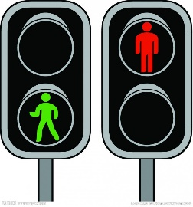
Как перейти проезжую часть по регулируемому пешеходному переходу
Стоя на тротуаре перед пешеходным переходом, посмотрите на пешеходный светофор.
При зеленом сигнале пешеходного светофора посмотрите налево-направо-налево, убедитесь, что все автомобили остановились и водители видит вас, после чего двигайтесь по правой стороне пешеходного перехода.
Не останавливаясь на середине перехода, посмотрите вправо и продолжайте движение пока не перейдете вторую половину дороги.
При переходе взрослого пешехода с ребенком через проезжую часть по регулируемому пешеходному переходу, необходимо, чтобы взрослый крепко держал его за запястье.
Как перейти проезжую часть по НЕ регулируемому пешеходному переходу
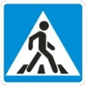

Перед переходом через проезжую часть по нерегулируемому пешеходному переходу необходимо посмотреть налево-направо, убедиться в безопасности перехода: проезжая часть пуста, автомобилей совсем нет, либо водители видят вас и пропускают.
Не останавливаясь на середине перехода, посмотрите вправо, убедившись в безопасности перехода, продолжайте движение по правой стороне пешеходного перехода
При переходе взрослого пешехода с ребенком через проезжую часть по регулируемому пешеходному переходу, необходимо, чтобы взрослый крепко держал его за запястье.

